**캡스톤 디자인**

**종합설계 프로젝트**

|  |  |
| --- | --- |
| **프로젝트 명** | Lost Dark |
| **팀 명** | Surreal |
| **문서 제목** | 수행계획서 16조 |

|  |  |
| --- | --- |
| **Version** | 1.6 |
| **Date** | 2019-04-18 |

|  |  |
| --- | --- |
| **팀원** | 김 성훈(팀장) |
| 김 종균 |
| 송 영륜 |
| 장 윤지 |
| 갈 경달 |

|  |
| --- |
| **CONFIDENTIALITY/SECURITY WARNING**  이 문서에 포함되어 있는 정보는 국민대학교 전자정보통신대학 컴퓨터공학부 및 컴퓨터공학부 개설 교과목 캡스톤 디자인I 수강 학생 중 프로젝트 “Lost Dark”를 수행하는 팀 “Surreal”의 팀원들의 자산입니다. 국민대학교 컴퓨터공학부 및 팀 “Surreal”의 팀원들의 서면 허락없이 사용되거나, 재가공 될 수 없습니다. |

**문서 정보 / 수정 내역**

|  |  |
| --- | --- |
| **Filename** | 계획서- Lost Dark.doc |
| **원안작성자** | 김성훈, 김종균, 송영륜, 장윤지 |
| **수정작업자** | 김성훈, 김종균, 송영륜, 장윤지 |

|  |  |  |  |  |
| --- | --- | --- | --- | --- |
| 수정날짜 | 대표수정자 | Revision | 추가/수정 항목 | 내 용 |
| 2019-03-13 | 전원 | 1.0 | 최초 작성 | 개요, 개발 및 기본적인 내용 작성 |
| 2019-03-14 | 전원 | 1.1 | 내용 추가 | 전체적인 내용 추가 |
| 2019-03-14 | 송영륜 | 1.2 | 내용 수정 | 목차 3, 5, 6 작성 |
| 2019-03-15 | 송영륜 | 1.3 | 내용 수정 | 목차 2.4, 6.1 ~ 6.3 수정 |
| 2019-04-17 | 김종균 | 1.4 | 내용 수정 | 2.3.3 시스템 구조 내용 수정 및 보완 |
| 2019-04-17 | 김성훈 | 1.5 | 내용 수정 | 전체 내용 일괄 수정 |
| 2019-04-18 | 전원 | 1.6 | 내용 수정 | 중간 발표전 마지막 수정 |

**목 차**

**1** **개요** 4

1.1 프로젝트 개요 4

1.2 추진 배경 및 필요성 4

**2** **개발 목표 및 내용** 5

2.1 목표 5

2.2 연구/개발 내용 5

2.3 개발 결과 6

2.3.1 시스템 기능 요구사항 7

2.3.2 시스템 비기능(품질) 요구사항 8

2.3.3 시스템 구조 9

2.3.4 결과물 목록 및 상세 사양 10

2.4 기대효과 및 활용방안 10

**3** **배경 기술** 10

3.1 기술적 요구사항 10

3.1.1 프로젝트 개발 환경 10

3.1.2 프로젝트 결과물 확인 환경 12

3.2 현실적 제한 요소 및 그 해결 방안 12

3.2.1 하드웨어 12

3.2.2 소프트웨어 12

3.2.3 기타 13

**4** **프로젝트 팀 구성 및 역할 분담** 13

**5** **프로젝트 비용** 15

**6** **개발 일정 및 자원 관리** 16

6.1 개발 일정 16

6.2 일정별 주요 산출물 18

6.3 인력자원 투입계획 20

6.4 비 인적자원 투입계획 22

**7** **참고 문헌** 22

# **개요**

## 프로젝트 개요

**지금까지 학습해온 내용을 토대로 어드벤처 RPG 게임을 제작하면서, 게임 개발에 필요한 기술 전반을 학습하고 게임 프로그래밍을 진행한다.**

**(RPG : Role-Playing Game)**

## 추진 배경 및 필요성

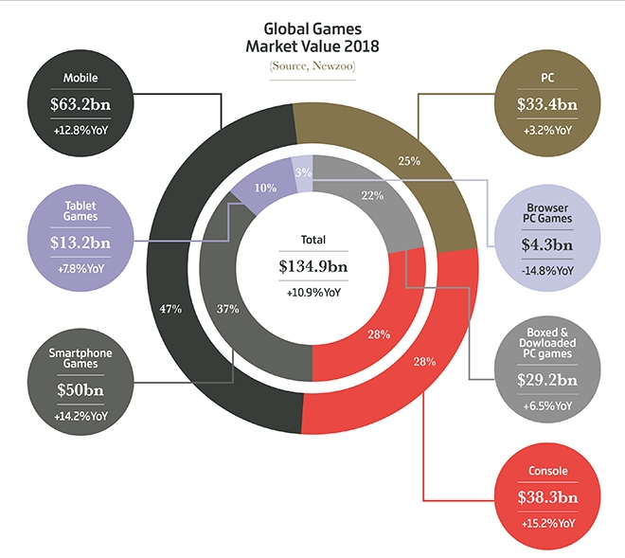

**(출처 : 게임과 e스포츠 분석 업체 뉴주(Newzoo))**

**본 프로젝트는 컴퓨터공학부 4년 동안 배운 자료구조, 알고리즘, 그래픽스, 디자인패턴, 네트워크, 데이터베이스와 같은 내용을 바탕으로 게임을 제작할 것이다. 장르는 스토리 중심의 액션 RPG이며, 언리얼 엔진을 이용한 3D 백뷰 시점의 게임이 될 예정이다. 우리는 이 프로젝트를 통해 게임 내의 타격감과 초현실적인 컨텐츠를 통해서 현대인들의 스트레스 문제를 어느정도 해소할 것으로 기대하고 있다.**

# **개발 목표 및 내용**

## 목표

**프로젝트의 최종 목표는 ‘재미’를 주는 게임을 만드는 것이다.**

**또한, 컴퓨터 공학도로서 이제까지 배워왔었던 내용들을 응용하며, 이후 취업에 필요한 포트폴리오를 만드는것에 목표를 둔다. 그리고 좀더 나아가 게임 산업현장에서 경험하게될 부가적인 요소들을 미리 경험하며, 많은 사람들이 즐겁게 즐길수 있는 컨텐츠를 개발하는 것을 목표로 삼는다.**

## 연구/개발 내용

1. **클라이언트 개발**

**-게임 실행을 위한 기본적인 클라이언트 개발. 기본 플랫폼은 Window PC로 하며, 추가적으로 모바일도 고려해볼 계획이다. 이용한 개발 도구는 언리얼엔진 4 이다.**

1. **서버 환경 구축**

**-실시간 온라인 게임이므로 사용자들이 게임을 같이 즐길 수 있도록 네트워크 환경을 구축한다.**

**- 언리얼 엔진의 데디케이트 서버 기능을 사용한다.**

1. **게임 내부 컨텐츠 개발**

**-기획 단계에서 계획한 아이디어들을 구현한다.**

**-캐릭터 모션 및 카메라 움직임, 플레이어, 몬스터, 레벨 디자인, 기타 여러가지 편의 기능 등등**

1. **UI 개발**

**-게임 내에 들어가는 전반적인 UI를 개발한다.**

**- 기본적으로 언리얼엔진 툴에서 지원하는 편집 도구를 이용하고, 때에 따라 디자인 툴을 사용하여 추가 편집한다.**

1. **블루프린트와 게임 AI와 알고리즘**

**-언리얼엔진에서 제공하는 블루프린트 라는 노드형 프로그래밍을 학습한다.**

**- 게임에서 사용하는 AI 부분을 연구 및 학습하여 개발에서 응용하여 적용해본다.**

**-게임 내에서 사용하는 알고리즘을 연구 및 학습하며, 이를 게임내에 적절하게 응용 및 적용한다.**

## 개발 결과

### **시스템 기능 요구사항(FR)**

**FR1: 사용자 로그인 기능**

**FR2: 캐릭터 컨트롤**

**FR3: 인터페이스 기능(인벤토리창, 스킬창, 환경설정창 등)**

**FR4: 게임 제어(일시 정지, 시작, 종료)**

**FR5: 퀘스트 시스템을 통한 게임 진행**

**FR6: AI 기능을 이용한 Object 상호작용**

### **시스템 비기능(품질) 요구사항(NFR)**

**1. 충돌처리 혹은 아이템 획득이나 소모 등의 데이터베이스 정보들을 클라이언트에서 처리하게 되면 데이터를 수정하는 등의 해킹이 가능하게 된다.**

**-연산 및 정보처리를 전부 서버에서 하도록 한다. 보통 데디케이티드 서버는 연산을 서버에서 담당하므로 데디케이티드 서버의 기능을 이용한다.**

**2. 요구 사양과 용량이 과도하지 않도록 제작해야 한다.**

**-최대한 모든 플레이어들이 플레이 할 수 있도록 최적화한다. 가장 대표적인 최적화에는 그래픽에 사용되는 Vertex의 양을 줄이고 충돌처리를 담당하는 콜라이더를 박스나 캡슐에 가깝게 만든다. 특히, 캐릭터의 모양에 맞춰서 콜라이더를 짜주는 Mesh Collider를 최대한 줄인다.**

**3. 처음하는 플레이어들도 접근하기 쉽도록 UI를 설계하고 튜토리얼을 제공한다.**

**-처음 플레이 하는 유저가 플레이에 어려움이 없도록 게임을 구성한다.**

### **시스템 구조**

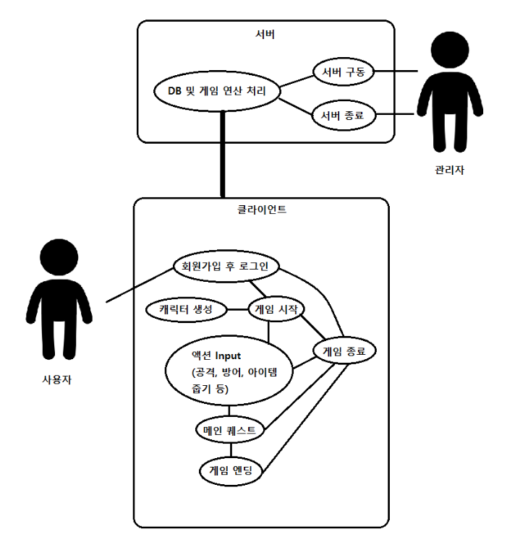

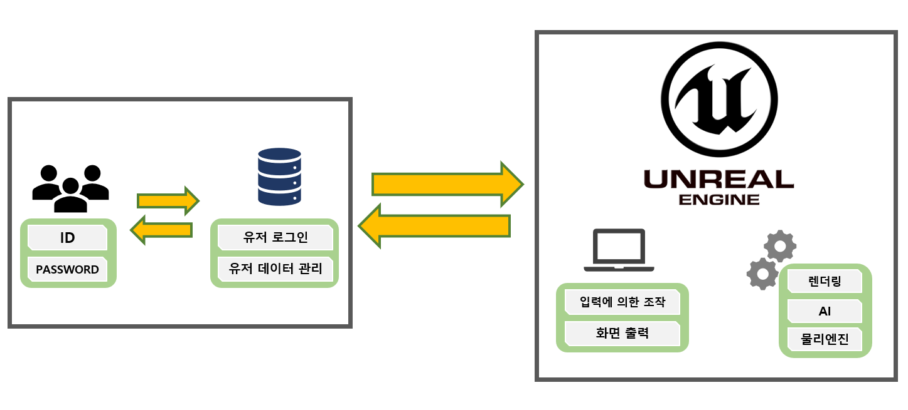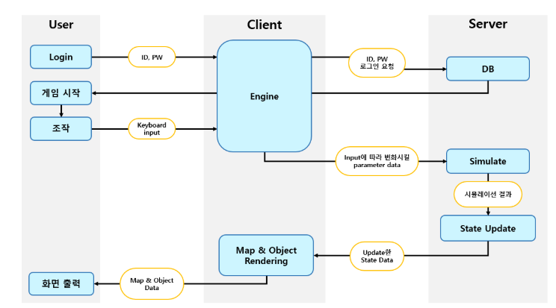

### **결과물 목록 및 상세 사양**

|  |  |  |  |  |
| --- | --- | --- | --- | --- |
| **대분류** | **소분류** | **기능** | **형식** | **비고** |
| 소프트웨어 | *Unreal Engine* | 물리 엔진, 렌더링 | 게임 엔진 |  |
| 입력 | *PC* | 게임에 필요한 정보 입력 | 입력 장치 |  |
| 출력 | *PC* | 입력에 따라 작성된 게임을 출력 | 출력 장치 |  |
| 서버 | *서버* | 사용자 정보가 저장되는 서버 | 서버 |  |

## 기대효과 및 활용방안

현대인들은 계속되는 일, 쌓이는 업무들 덕분에 일터와 집을 매일 반복하는, 지루하면서도 피곤한 꽉 막힌 세상에 살고있다. 주말 휴식시간에 조차 주중의 피로함을 지우기 위해 집에서 잠을 자야하고, 잠에서 깨어났더라도 다시 멀리 여가생활을 즐기러 나가기에는 귀찮고, 왔다 갔다 하는 시간이 아쉽다. 하지만 어디 멀리 나가지 않더라도 간단하게 집에서 즐길 수 있다면, 그리고 재미까지 있다면 어떨까?

LostDark는 컴퓨터만 있으면 실행할 수 있는 게임으로써 쉽게 접하고 즐길 수 있으면서도 내용이 가볍지 않으며, 완결이 나온 책을 보듯이 깔끔하게 마무리 할 수 있고, 그 책의 주인공이 되어 직접 선택할 수 있다. 나아가 선택지에 따라 다른 결말들을 통해, 스스로의 삶에 대한 생각도 재고해보게 될 것이다. 그리고 이러한 모든 요소들이 귀결되어 ‘재미’라는 것을 우리들에게 전달해 줄 것이다.

# **배경 기술**

## 기술적 요구사항

### **프로젝트 개발 환경**

작업 기기 : 개인 데스크탑, 개인 노트북

운영체제 : Windows 10

개발도구 : Visual Studio 2017

Unreal Engine 4

기타 디자인, 모델링 툴 : Maya, Cinema 4D 등

개발언어 : C++, 언리얼 블루프린트

### **프로젝트 결과물 확인 환경**

-사용자(클라이언트) 환경

게임이 끊기지 않고 진행될 수 있는 컴퓨터 환경에서 진행한다.

CPU : i5 아이비브릿지 이상

GPU : GTX960(nDivia), rx460(AMD) 이상

운영체제 : Windows 10

저장용량 : 100gb 이상

-서버 환경

서버가 끊기지 않도록 적당한 CPU를 갖춘 컴퓨터 환경에서 서버를 돌린다.

GPU : i5 아이비브릿지 이상

운영체제 : Windows 10

저장용량 : 100gb 이상

## 현실적 제한 요소 및 그 해결 방안

### 하드웨어

1. 멀티플레이 환경과 DB 구축을 위해, 그리고 언리얼 엔진과 고사양 그래픽 리소스를 사용하는 프로그램의 특성상 고사양의 PC를 요구한다.

-최소 시연할 때 컴퓨터는 CPU는 i5 아이비브릿지 이상, GPU는 nVIDIA의 경우 GTX 960, AMD의 경우 rx460 이상의 그래픽카드를 사용하여 프로그램 처리속도와 그래픽 연산속도를 충분히 확보하여 플레이 화면이 끊기지 않게끔 한다.

2. 고사양의 PC는 금액적인 부분에서 감당하기 힘든 경우가 많다..

-혹시 위에서 언급한 사양의 PC를 구비하지 못했을 경우, 엑터의 콜라이더를 줄이거나 사용하는 에셋을 줄이고 라이팅을 줄이는 등의 프로그래밍 최적화를 통해 사양을 최대한 낮춘다.

### 소프트웨어

1. 기능들 구현만이 아니라 애니메이션이나 엑터와 같은 아트적인 부분까지 직접 만들기에는 기술적인 한계가 있고 시간도 부족하다.

-유료 및 무료 에셋을 기본적으로 사용하되 그대로 사용하지 않고, 소스들을 사용하여 레벨에 직접 배치하고, 쉐이더 및 라이팅을 조정하여 우리만의 레벨을 디자인한다.

1. 프로젝트에 투자할 수 있는 금액이 한정적이고, 원하는 에셋을 찾기 힘들다.

-필요한 경우 시간이 걸리더라도 에셋을 직접 만들어서 사용한다.

3. 각자 개발한 기능 병합시 충돌이 많이 일어난다.

-최대한 디커플링에 신경써서 서로간 코드나 파일에 개입이 없이 작업하고, 기능별로 브랜치를 세세하게 나누어 작업한다. 혹여 담당하는 부분이 같아서 겹치는 경우에는 담당자간의 협의를 통해(작업 자체를 하나의 컴퓨터에서 하거나 구역을 나누는 등.) 통합시 에러가 나지 않도록 조치를 취한다.

### 기타

1. 수업 및 개인 사정상 팀원 전체가 모이지 못할 수 있다.

- 오프라인 회의가 불가능한 경우 온라인으로 회의를 하고, 개발 파트를 구체적으로 나누어 배분하여 회의를 하지 않더라도 개발 진행에는 차질이 없도록 한다.

1. 언리얼엔진의 PC 요구 사항이 높으므로 노트북을 사용한 작업에 차질이 생길 수 있다.

- 필요한 회의는 온라인으로 전환하면서, 사양이 좋은 개인 데스크탑으로 작업 한다. 또한 향후 하나로 병합 시 작업이 원활하게 진행될 수 있도록 한다.

# **프로젝트 팀 구성 및 역할 분담**

|  |  |
| --- | --- |
| **이름** | **역할** |
| 김성훈 | * 전체 프로젝트 관리 * 프로젝트 기술문서 관리 * 회의록 및 트렐로 일정 관리 * 프로그래밍 (플레이어 관련 작업, 아이템 제작, 맵 생성 등) |
| 김종균 | * 발표 PPT 작성 * 프로그래밍(플레이어 특수 기능, 레벨전환, 카메라 연출 등) * 데디케이티드 서버 구축 및 DB 총괄 |
| 송영륜 | * Github 사이트 관리 * 프로그래밍(몬스터 개발, 애니메이션, AI 작업) * 레벨 디자인 총괄 |
| 장윤지 | * LINC 지원비 관련 문서 작업 * 프로그래밍(플레이어 관련 작업, 각종 인터페이스 구현) * 전체 UX / UI 총괄 |

# **프로젝트 비용**

|  |  |
| --- | --- |
| **항목** | **예상치 (MD)** |
| 언리얼 엔진 튜토리얼 | 7 |
| 최초 개발환경 구축 | 2 |
| 플레이어 기본 움직임 (이동, 회전) | 2 |
| 플레이어 특수 기능 및 스킬, 콤보 | 3 |
| 인벤토리 개발 | 5 |
| 몬스터 개발 및 애니메이션 | 2 |
| 보스 몬스터 개발 및 애니메이션 | 5 |
| NPC 개발 및 애니메이션 | 3 |
| 퀘스트 시스템 | 2 |
| 카메라 연출 | 5 |
| 각종 UX / UI | 5 |
| 이펙트 | 3 |
| 맵 디자인 | 5 |
| 아이템 시스템 설계 및 디자인 | 3 |
| 레벨 디자인 | 3 |
| 최종 디버깅 | 25 |
| 합 | 80 |

# **개발 일정 및 자원 관리**

## 개발 일정

|  |  |  |  |  |  |  |  |  |
| --- | --- | --- | --- | --- | --- | --- | --- | --- |
| **항목** | **세부내용** | **12월** | **1월** | **2월** | **3월** | **4월** | **5월** | **비고** |
| 아이디어 | 아이디어 조사 |  |  |  |  |  |  |  |
| 기획 회의 |  |  |  |  |  |  |  |
| 프로토타입 기획 | 언리얼 엔진 튜토리얼 |  |  |  |  |  |  |  |
| 프로토타입 기획 |  |  |  |  |  |  |  |
| 리소스 조사 |  |  |  |  |  |  |  |
| 프로토타입 개발 | 임시 플레이어 개발 |  |  |  |  |  |  |  |
| 플레이어 이동&회전 |  |  |  |  |  |  |  |
| 플레이어 회피 기능 |  |  |  |  |  |  |  |
| NPC 대화창 구현 |  |  |  |  |  |  |  |
| 몬스터 개발 |  |  |  |  |  |  |  |
| 몬스터 추적 AI |  |  |  |  |  |  |  |
| 맵 배치 |  |  |  |  |  |  |  |
| 맵 전환 |  |  |  |  |  |  |  |
| 최종 기획 | 중간 피드백 및 최종 기획 회의 |  |  |  |  |  |  |  |
| 개발 | 플레이어 움직임 |  |  |  |  |  |  |  |
| 전투 시스템 |  |  |  |  |  |  |  |
| 인벤토리 구현 |  |  |  |  |  |  |  |
| 아이템, 무기 제작 |  |  |  |  |  |  |  |
| AI 시스템 |  |  |  |  |  |  |  |
| 각종 애니메이션 |  |  |  |  |  |  |  |
| 게임 화면 인터페이스 |  |  |  |  |  |  |  |
| 각종 UX / UI |  |  |  |  |  |  |  |
| 퀘스트 시스템 구축 |  |  |  |  |  |  |  |
| 카메라 연출 |  |  |  |  |  |  |  |
| 데디케이티드 서버 구축 |  |  |  |  |  |  |  |
| 게임 내 DB 시스템 구축 |  |  |  |  |  |  |  |
| 로그인 / 환경설정 |  |  |  |  |  |  |  |
| 마무리 | 최종 게임 디버깅 |  |  |  |  |  |  |  |
| 레벨 디자인 조정 |  |  |  |  |  |  |  |

## 일정별 주요 산출물

|  |  |  |  |
| --- | --- | --- | --- |
| **마일스톤** | **개요** | **시작일** | **종료일** |
| 계획서 발표 | 자료 수집 및 프로젝트 기획 구체화  개발 환경 구축  프로젝트 개요 작성  프로젝트 일정 수립 및 발표  **산출물 :**   1. 프로젝트 수행 계획서 2. 프로젝트 계획서 발표 자료 | 2019-03-13 | 2019-03-15 |
| 설계 완료 | 시스템 설계 완료  **산출물 :**   1. 시스템 설계 사양서 | 2019-03-15 | 2019-03-21 |
| 1차 중간 보고 | 플레이어 및 기본 환경 개발  게임 시스템 구조 및 기능 구현  **산출물 :**   1. 프로젝트 1차 중간 보고서 2. 프로젝트 진도 점검표 3. 1차분 구현 소스 코드 4. 파일럿 게임 소프트웨어 | 2019-03-22 | 2019-04-15 |
| 2차 중간 보고 | 이전 단계 결과물 보완  리소스 분석 및 Map, UI 구현  그래픽, 네트워크 최적화  **산출물 :**   1. 프로젝트 2차 중간 보고서 2. 2차분 구현 소스 코드 | 2019-04-16 | 2019-05-14 |
| 구현 완료 | 시스템 구현 완료  **산출물:** 최종 소스 코드, 테스트용 게임 소프트웨어 | 2019-05-14 | 2019-05-15 |
| 테스트 | 시스템 통합 테스트  버그 수정, 레벨 디자인 조정  **산출물:** 최종 시연용 게임 소프트웨어 | 2019-05-16 | 2019-05-24 |
| 최종 보고서 | 최종 보고  **산출물:** 최종 보고서 | 2019-05-25 | 2019-05-28 |

## 인력자원 투입계획

|  |  |  |  |  |
| --- | --- | --- | --- | --- |
| **이름** | **개발항목** | **시작일** | **종료일** | **총개발일(MD)** |
| 전원 | 아이디어 조사 및 선정 | 2018-12-20 | 2018-12-31 | 5 |
| 전원 | 언리얼 엔진 튜토리얼 | 2019-01-01 | 2019-02-28 | 7 |
| 전원 | Prototype 시나리오 기획 | 2019-02-01 | 2019-03-31 | 5 |
| 전원 | Prototype 구상 및 리소스 조사 | 2019-04-01 | 2019-04-19 | 3 |
| 김성훈 | 플레이어 기본 움직임 | 2019-04-01 | 2019-04-07 | 2 |
| 김종균 | 플레이어 회피 기능(스킬 추가) | 2019-04-01 | 2019-04-10 | 2 |
| 장윤지 | 플레이어 움직임 및 마우스 커서 작업 | 2019-04-01 | 2019-04-08 | 3 |
| 송영륜 | 몬스터의 플레이어 추적 AI기능 | 2019-04-01 | 2019-04-12 | 4 |
| 김성훈 | 플레이어 생성 및 카메라 회전 | 2019-04-08 | 2019-04-12 | 3 |
| 장윤지 | NPC대화 텍스트 작업 | 2019-04-08 | 2019-04-18 | 4 |
| 김종균 | 맵 설계 / 레벨 전환 / Fade In, Out | 2019-04-10 | 2019-04-18 | 4 |
| 김성훈 | 플레이어 애니메이션 및 콤보 기능 | 2019-04-12 | 2019-04-18 | 3 |
| 송영륜 | 몬스터 설계(생성) 및 애니메이션 적용 | 2019-04-12 | 2019-04-18 | 3 |
| 전원 | 캡스톤 중간점검 피드백 및 기획 수정 | 2019-04-27 | 2019-05-05 | 5 |
| 김성훈 | 아이템 상자 / 무기 / 게임 데이터 | 2019-05-06 | 2019-05-12 | 3 |
| 김성훈 | AI 컨트롤러와 비헤이비어 트리 연동 | 2019-05-13 | 2019-05-19 | 4 |
| 김성훈 | 게임 데이터 관리 | 2019-05-20 | 2019-05-26 | 2 |
| 김종균 | 콤보 관련 애니메이션, 인벤토리 | 2019-05-06 | 2019-05-12 | 5 |
| 김종균 | 퀘스트 시스템, 카메라 연출 | 2019-05-13 | 2019-05-19 | 3 |
| 김종균 | 데디케이티드 서버 | 2019-05-20 | 2019-05-26 | 2 |
| 장윤지 | 오브젝트 AI, 전투시스템 | 2019-05-06 | 2019-05-12 | 4 |
| 장윤지 | 각종 UI 위젯, 각종 인터페이스 시스템 | 2019-05-13 | 2019-05-19 | 5 |
| 장윤지 | 인터페이스 관련 종합 UI 작업 | 2019-05-20 | 2019-05-26 | 2 |
| 송영륜 | 플레이어 애니메이션, 전투 시스템 | 2019-05-06 | 2019-05-12 | 4 |
| 송영륜 | 종합 아이템 설계 | 2019-05-13 | 2019-05-19 | 3 |
| 송영륜 | 최종 레벨 디자인 작업 | 2019-05-20 | 2019-05-26 | 4 |
| 전원 | 전체 시스템 최종 디버깅 작업 | 2019-05-27 | 2019-05-31 | 5 |

## 비 인적자원 투입계획

|  |  |  |  |  |
| --- | --- | --- | --- | --- |
| **항목** | **Provider** | **시작일** | **종료일** | **Required Options** |
| 언리얼 엔진 애셋 | 언리얼엔진 마켓 스토어 | 2019-03-02 | 무기한 |  |

# **참고 문헌**

|  |  |  |  |  |  |  |
| --- | --- | --- | --- | --- | --- | --- |
| **번호** | **종류** | **제목** | **출처** | **발행년도** | **저자** | **기타** |
| 1 | 서적 | 이득우의 언리얼 C++ 게임 개발의 정석 | 성곡도서관 | 2018 | 이득우 |  |
| 2 | 서적 | C++로 개발하는 언리얼 엔진4 | 성곡도서관 | 2019 | Sherif, William |  |
| 3 | 서적 | 예제로 배우는 언리얼 엔진 4 게임 개발 | 구글검색 | 2018 | 벤자민 카날 |  |
| 4 | 서적 | 하루 만에 혼자서 배우는 언리얼 엔진 4 | 구글검색 | 2017 | 아람 쿡슨 |  |
| 5 | 서적 | 언리얼 엔진 4로 나만의 게임 만들기 | 구글검색 | 2017 | 조안나 리 |  |
| 6 | 서적 | Unreal Engine 4 for Design Visualization | 구글검색 | 2018 | 톰 섀넌 |  |
| 7 | 서적 | 실전 게임 제작으로 배우는 언리얼 엔진 4 | 구글검색 | 2016 | 미나토 카즈히사 |  |
| 8 | 웹 | 언리얼엔진4 공식 튜토리얼 강좌 | Epic Games | 2016 | - | 유튜브 강좌 |
| 9 | 웹 | 언리얼엔진 한국 공식카페 | <https://cafe.naver.com/unrealenginekr> |  |  |  |
| 10 | 기술문서 | 언리얼엔진4 공식 기술문서 | <http://api.unrealengine.com/KOR/index.html> |  |  |  |